Состояние атмосферного воздуха

По данным непрерывных измерений на автоматических станциях, установленных в Минске, 26 апреля и в первой половине дня 27 апреля максимальная концентрация азота диоксида в районе ул. Корженевского составляла 0,6 ПДК. Уровень загрязнения воздуха серы диоксидом, углерода оксидом, азота оксидом и бензолом был по-прежнему существенно ниже нормативов качества.
.
Суточный ход концентраций загрязняющих веществ в районе
ул. Корженевского 26 – 27 апреля 2018 года
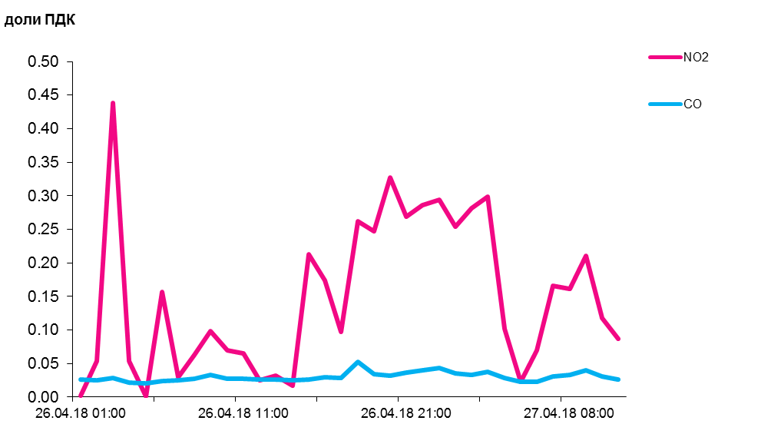

По данным непрерывных измерений, среднесуточные концентрации твердых частиц, фракции размером до 10 микрон в воздухе Солигорска, Минска, Могилева, Гродно, Гомеля и Новополоцка находились в пределах 0,2-0,6 ПДК.
Среднесуточная концентрация твердых частиц, фракции размером до 2,5 микрон в воздухе Минска (район ул. Героев 120 Дивизии) составляла 0,5 ПДК.

Среднесуточные концентрации твердых частиц, фракции размером до 10 микрон, 26 апреля 2018 года

